**请在打包前，自行修改以下参数为游戏项目的对应参数**

1、 

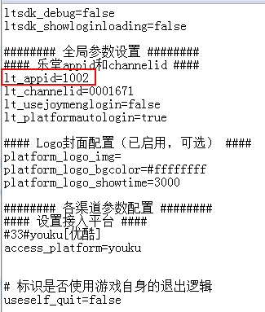

2、



移动文件至游戏包名路径，

替换文件中的包名路径信息 com/ltgame/cs/youku 为游戏包名路径。

3、lib资源

